 | Министерство науки и высшего образования Российской Федерации  Федеральное государственное бюджетное образовательное учреждение  высшего образования  «Московский государственный технический университет  имени Н.Э. Баумана  (национальный исследовательский университет)»  (МГТУ им. Н.Э. Баумана)

ФАКУЛЬТЕТ _______ИНФОРМАТИКА И СИСТЕМЫ УПРАВЛЕНИЯ________
КАФЕДРА _________КОМПЬЮТЕРНЫЕ СИСТЕМЫ И СЕТИ_______________
НАПРАВЛЕНИЕ ПОДГОТОВКИ 09.03.01 Компьютерные системы и сети.

ОТЧЕТ ПО ПРОИЗВОДСТВЕННОЙ ПРАКТИКЕ

Студент Медведев Александр Евгеньевич

Группа ИУ6-42

Тип практики Производственная

Название предприятие RTSoft

Студент __________________ _Медведев АЕ_
(Подпись, дата) (И.О. Фамилия)

Руководитель практики __________________ __________________
(Подпись, дата) (И.О. Фамилия)

Оценка _______________________________

СОДЕРЖАНИЕ
ВВЕДЕНИЕ……………………………………………………………………….3
- Udev правило ………………………….………………………………...…4
- Создание драйвера ……………………..……………………………….....6
- Изучение docker …………………………...……………………………..10
- Поиск контрастных объектов с помощью библиотерки OpenCV……..11
- Алгоритм сглаживания …………………………………………………..15
- Изучение mqtt…………………………………..…………………………19
- Изучение kafka ……………………………….…………………………...24
- Индивидуальные проект – Анализ дорожной разметки………………..25
Заключение ………………………………………………………………………29
Список литературы ……………………………………………………………...29

Введение
В период с 5 по 23 июля в компании РТСофт по направлению «Разработка системного программного обеспечения для интеллектуальных Embedded IoT устройств» проходила летняя практика. Программа была разбита на две части: курс лекций с домашними заданиями и индивидуальный проект.
Целью практики было получение теоритических знаний и практических навыков о технологиях, которые используется в современной разработке.
В ходе прохождения практики были поставлены следующие задачи: изученить работу ОС Linux, драйверов, docker, алгаритмам компьютерного зрения и работы библиотеки OpenCV. А также разработать алгоритм отпределения дорожной разметки из видео потока.

1. Udev правило
Udev (userspace /dev) — это подсистема Linux для динамического обнаружения устройств и управления ими.
Необходимо написать правило, которое копировало логи системы на заданныю вылешку при её подключении к компьютеру.
Создадим файл expansion-usb.rules и запишем следующее правило:
SUBSYSTEM=="block", ACTION=="add", ENV{DEVTYPE}=="disk", ATTRS{idVendor}=="abcd", ATTRS{idProduct}=="1234", RUN+="/usr/bin/expansion-usb.sh"
Это правило описывает, что при подключении флешки с id=abcd:1234 нужно запустить срипт expansion-usb.sh в директории /usr/bin/ . Просмотр атрибутов возможен через комаднду udevinfo.
Файл содержит следующий код:
#!/bin/bash - исполняемы файл
sudo mkdir /media/temp - создание директории для подключение usb
sudo mount /dev/sdb1 /media/temp - монтирование диска к этой директории
dmesg > /media/temp/dmsg_logs.txt - копирование логов на диск
sudo umount /media/temp - отмонтирование диска от системы
Чтобы прило заработало, надо перенести фалй expansion-usb.rules в директорию /etc/udev/rules.d/
На рисунке 1 показано состояние флеш-накопителя до применения правила, на рисунке 2 — после. На рисунок 3 изображено характеристика флеш-накопителя.
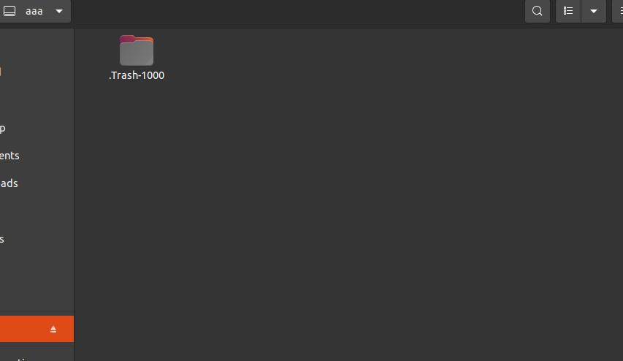
Рисунок 1 — флеш-накопитьль до работы правила

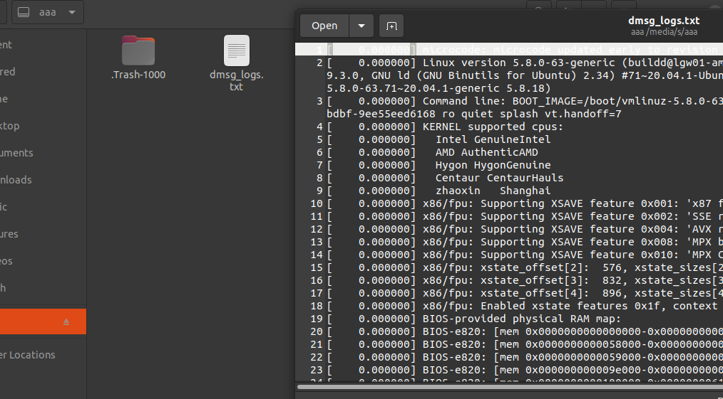
Рисунок 2 — флеш-накопитьль после работы правила

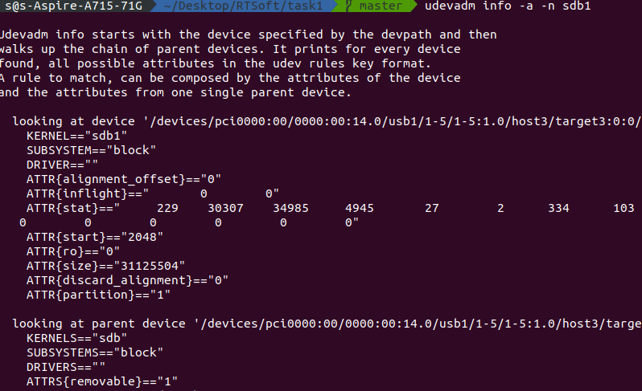
Рисунок 3 — инофрмация о флеш-накопитьле

2. Создание драйвера
Драйвер — программ для звязвывания двух разных компонентов. К примеру, компьютера и принртера.
Задача написать оболочку драйвера, которая изменяет внутренню переменную на 1 при считывании 1 байта информации.
Файл test.c — файл оболочки драйвера.
#include <linux/kernel.h>
#include <linux/module.h>
#include <linux/init.h>
#include <linux/fs.h>
#include <asm/uaccess.h>

MODULE_LICENSE( "GPL" );
MODULE_SUPPORTED_DEVICE( "test" );

#define SUCCESS 0
#define DEVICE_NAME "test"

static int device_open( struct inode *, struct file * );
static int device_release( struct inode *, struct file * );
static ssize_t device_read( struct file *, char *, size_t, loff_t * );
static ssize_t device_write( struct file *, const char *, size_t, loff_t * );

static int major_number;
static int is_device_open = 0;
static int magic_number = 50; // наше число.
static char text[ 5 ] = "test\n";
static char* text_ptr = text;

static struct file_operations fops =
{
.read = device_read,
.write = device_write,
.open = device_open,
.release = device_release
};

static int __init test_init( void )
{
printk( KERN_ALERT "TEST driver loaded!\n" );

major_number = register_chrdev( 0, DEVICE_NAME, &fops );

if ( major_number < 0 )
{
printk( "Registering the character device failed with %d\n", major_number );
return major_number;
}

printk( "Test module is loaded!\n" );

printk( "Please, create a dev file with 'mknod /dev/test c %d 0'.\n", major_number );

return SUCCESS;
}

static void __exit test_exit( void )
{
unregister_chrdev( major_number, DEVICE_NAME );

printk( KERN_ALERT "Test module is unloaded!\n" );
}

module_init( test_init );
module_exit( test_exit );

static int device_open( struct inode *inode, struct file *file )
{
text_ptr = text;

if ( is_device_open )
return -EBUSY;

is_device_open++;

return SUCCESS;
}

static int device_release( struct inode *inode, struct file *file )
{
is_device_open--;
return SUCCESS;
}

static ssize_t device_write( struct file *filp, const char *buff, size_t len, loff_t * off )
{
printk( "Sorry, this operation isn't supported.\n" );
return -EINVAL;
}

static ssize_t device_read( struct file *filp,
char *buffer,
size_t length,
loff_t * offset )
{
int byte_read = 0;

if ( *text_ptr == 0 )
return 0;

while ( length && *text_ptr )
{
put_user( magic_number++ , buffer );
length--;
byte_read++;
}
return byte_read;
}

Makefile – файл сборки драйвера.
obj-m += test.o
all:
make -C /lib/modules/$(shell uname -r)/build M=$(PWD) modules
clean:
make -C /lib/modules/$(shell uname -r)/build M=$(PWD) clean
main.c – файл проверки работоспособности драйвера.
#include <sys/types.h>
#include <sys/stat.h>
#include <fcntl.h>
#include <stdio.h>
#include <stdlib.h>
#include <unistd.h>

int main()
{
int fd;
char buf[100];
fd = open("/dev/test",O_RDONLY);
if (!fd)
printf("Error open!!!\n");
if (!read(fd,buf,1))
printf("Error read!!!\n");
buf[20]=0;
printf("Input: >>> %d <<<\n",*buf);
close(fd);

return 0;
}
На рисунке 4 представлен результат.
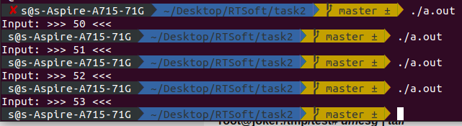
Рисунок 4 — работа драйвера.

3. Изучение docker
Docker — программное обеспечение для автоматизации развёртывания и управления приложениями в средах с поддержкой контейнеризации, контейнеризатор приложений. Позволяет «упаковать» приложение со всем его окружением и зависимостями в контейнер, который может быть развёрнут на любой Linux - системе с поддержкой в ядре, а также предоставляет набор команд для управления этими контейнерами.
Задача написать докерфайл для установки браузера mozilla firefox и запуск его с проброшенными иксами. Результат работы представлен на рисунке 5.
Dockerfile
FROM ubuntu:20.04
MAINTAINER example
RUN apt-get -yqq update
RUN apt-get install -y firefox
CMD firefox

Запуск
sudo xhost +local:root
sudo docker build -t new_firefox_docker .
sudo docker run -it --net=host --env="DISPLAY" new_firefox_docker

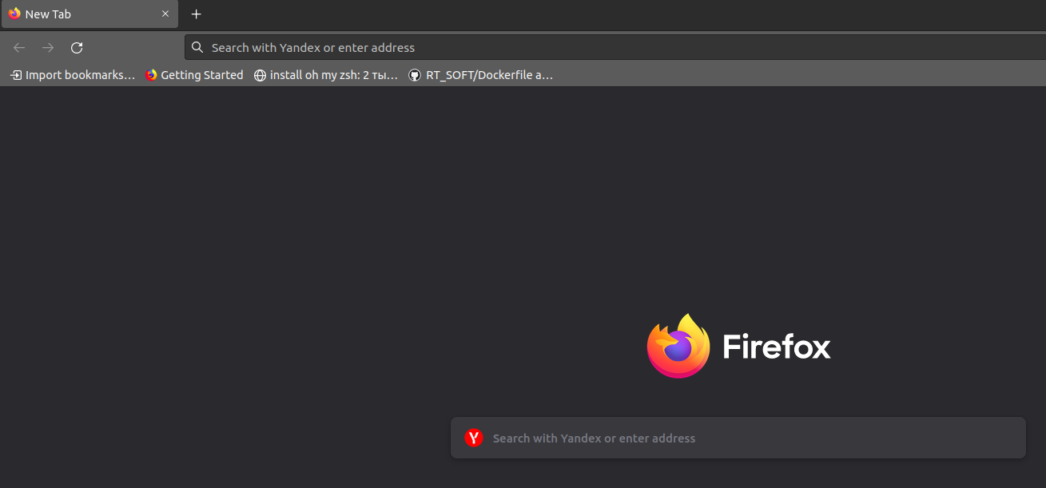
Рисунок 5 — запуск firefox через докер.

4. Поиск контрастных объектов с помощью библиотерки OpenCV

Для поиска контрастных объектов используется библиотека openCV. CvtColor — переводит изображение в удобный формат. InRange — работает с контрастностью и глубиной цвета, findContours — ищет контуры.
Результат можно наблюдать на рисунке 6.

Файл main.cpp
#include <iostream>
#include <vector>
#include <algorithm>
#include <opencv2/opencv.hpp>
#include <opencv2/highgui.hpp>
#include <math.h>

void recogniseStickersByThreshold(cv::Mat image, std::vector<std::vector<cv::Point>> &stickers) {
cv::Mat image_hsv;
std::vector< std::vector<cv::Point> > contours;
cv::cvtColor(image, image_hsv, cv::COLOR_BGR2HSV );
cv::Mat tmp_img(image.size(), CV_8U);
cv::inRange(image_hsv, cv::Scalar(100, 100, 100), cv::Scalar(255, 255, 255), tmp_img);
cv::dilate(tmp_img,tmp_img,cv::Mat(), cv::Point(-1,-1), 3);
cv::erode(tmp_img,tmp_img,cv::Mat(), cv::Point(-1,-1), 1);
cv::findContours(tmp_img, stickers, cv::RETR_EXTERNAL, cv::CHAIN_APPROX_NONE);
for (uint i = 0; i<contours.size(); i++) {
cv::Mat sticker;
cv::Rect rect=cv::boundingRect(contours[i]);
image(rect).copyTo(sticker);
cv::rectangle(image, rect, cv::Scalar(0, 250, 0), 2);
stickers.push_back(sticker);
}
}

bool cmpPointX(const cv::Point &a, const cv::Point &b) {
return a.x < b.x;
}

bool cmpPointY(const cv::Point &a, const cv::Point &b) {
return a.y < b.y;
}

int main() {
using namespace cv;
using namespace std;

cout << "start" << endl;
VideoCapture cap("./project/temp.mp4");
if ( !cap.isOpened() ) return -1;
namedWindow("MyVideo",cv::WindowFlags::WINDOW_AUTOSIZE);

std::vector<std::vector<cv::Point>> stickers;
while(1) {
Mat frame;
bool bSuccess = cap.read(frame);
if (!bSuccess) {
cout << "Cannot read the frame from video file" << endl;
break;
}

recogniseStickersByThreshold(frame, stickers);
for (auto st : stickers)
{
cv::Point sticker1;
sticker1.x = (*min_element(st.begin(), st.end(), cmpPointX)).x;
sticker1.y = (*min_element(st.begin(), st.end(), cmpPointY)).y;
cv::Point sticker2;
sticker2.x = (*max_element(st.begin(), st.end(), cmpPointX)).x;
sticker2.y = (*max_element(st.begin(), st.end(), cmpPointY)).y;
cv::rectangle(frame, Rect(sticker1, sticker2),cv::Scalar(0,250,0),2);
}

imshow("MyVideo", frame);
if(waitKey(30) == 27) {
break;
}
}
return 0;
}
Упаковочный файл — Dokerfile
FROM ubuntu:18.04
RUN apt update
RUN apt install python3-opencv -y && apt-get install -y wget

RUN apt install -y build-essential cmake git pkg-config libgtk-3-dev \
libavcodec-dev libavformat-dev libswscale-dev libv4l-dev \
libxvidcore-dev libx264-dev libjpeg-dev libpng-dev libtiff-dev \
gfortran openexr libatlas-base-dev python3-dev python3-numpy \
libtbb2 libtbb-dev libdc1394-22-dev

RUN mkdir ~/opencv_build && cd ~/opencv_build && git clone https://github.com/opencv/opencv.git
RUN git clone https://github.com/opencv/opencv_contrib.git

RUN cd ~/opencv_build/opencv && mkdir build && cd build \
&& cmake -DCMAKE_CXX_FLAGS=-std=c++11 \
-DCMAKE_BUILD_TYPE=RELEASE \
-DCMAKE_INSTALL_PREFIX=/usr/local \
-DBUILD_EXAMPLES=OFF \
-DBUILD_DOCS=OFF \
-DBUILD_PERF_TESTS=OFF \
-DBUILD_TESTS=OFF \
-DINSTALL_C_EXAMPLES=OFF \
-DENABLE_PRECOMPILED_HEADERS=OFF \
-DWITH_OPENMP=ON \
-DWITH_V4L=ON \
-DWITH_TBB=ON \
-DWITH_OPENGL=ON \
-DWITH_JPEG=ON \
-DWITH_FFMPEG=ON \
-DWITH_GSTREAMER=ON \
-DWITH_OPENCL=ON \
-DWITH_GPHOTO2=ON \
-DWITH_LIBV4L=ON \
-DINSTALL_PYTHON_EXAMPLES=ON \
-DBUILD_SHARED_LIBS=ON \
-DENABLE_CXX11=ON ..

RUN cd ~/opencv_build/opencv/build \
&& make -j8 \
&& make install

RUN cd / && mkdir project
COPY doc /project
RUN cd project && ls && cmake CMakeLists.txt && make
CMD ./project/main

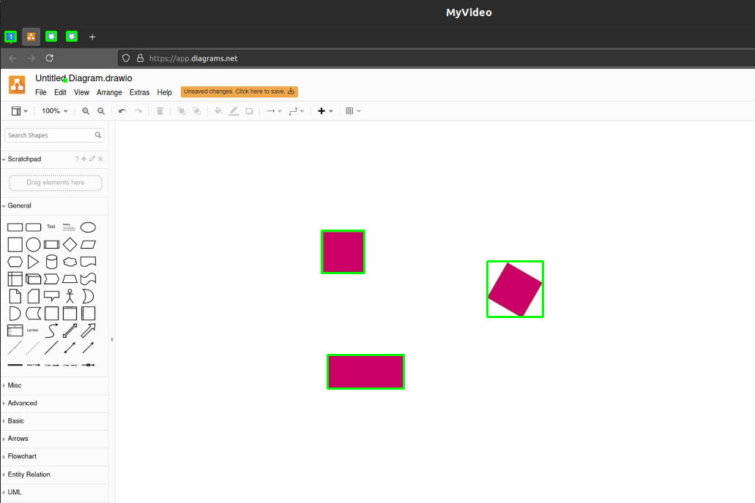
Рисунок 6 — выделение контрастных объектов.

5. Алгоритм сглаживания
В качестве алгоритма сглаживание был изучен метод среднего скольщего. Зелёный прямоугольник — выделенный объект, Феолетовый прямоугольник — сглаженный объект. Результат представлен на рисунке 7.

Файл main.cpp
#include <iostream>
#include <vector>
#include <algorithm>
#include <opencv2/opencv.hpp>
#include <opencv2/highgui.hpp>
#include <math.h>

void recogniseStickersByThreshold(cv::Mat image, std::vector<std::vector<cv::Point>> &stickers) {
cv::Mat image_hsv;
std::vector< std::vector<cv::Point> > contours;
cv::cvtColor(image, image_hsv, cv::COLOR_BGR2HSV );
cv::Mat tmp_img(image.size(), CV_8U);
cv::inRange(image_hsv, cv::Scalar(100, 100, 100), cv::Scalar(255, 255, 255), tmp_img);
cv::dilate(tmp_img,tmp_img,cv::Mat(), cv::Point(-1,-1), 3);
cv::erode(tmp_img,tmp_img,cv::Mat(), cv::Point(-1,-1), 1);
cv::findContours(tmp_img, stickers, cv::RETR_EXTERNAL, cv::CHAIN_APPROX_NONE);
for (uint i = 0; i<contours.size(); i++) {
cv::Mat sticker;
cv::Rect rect=cv::boundingRect(contours[i]);
image(rect).copyTo(sticker);
cv::rectangle(image, rect, cv::Scalar(0, 250, 0), 2);
stickers.push_back(sticker);
}
}

bool cmpPointX(const cv::Point &a, const cv::Point &b) {
return a.x < b.x;
}

bool cmpPointY(const cv::Point &a, const cv::Point &b) {
return a.y < b.y;
}

cv::Point newGain(cv::Point oldGain, cv::Point measurement, cv::Point &target) {
target += oldGain;
std::cout << target << "\n";
return oldGain + (1/3) * (measurement - target);
}

cv::Point estimate(cv::Point prediction, cv::Point measurement) {
return 0.6 * prediction + 0.4 * measurement;
}

int main() {
using namespace cv;
using namespace std;

cout << "start" << endl;
VideoCapture cap("./project/temp.mp4");
if ( !cap.isOpened() ) return -1;
namedWindow("MyVideo",cv::WindowFlags::WINDOW_AUTOSIZE);

std::vector<std::vector<cv::Point>> stickers;
cv::Point gain1(1, 1);
cv::Point gain2(1, 1);
cv::Point prediction1(1, 1);
cv::Point prediction2(1, 1);
bool start = true;
while(1) {
Mat frame;
bool bSuccess = cap.read(frame);
if (!bSuccess) {
cout << "Cannot read the frame from video file" << endl;
break;
}

recogniseStickersByThreshold(frame, stickers);

if (start)
{
auto st = stickers.front();
cv::Point sticker1;
sticker1.x = (*min_element(st.begin(), st.end(), cmpPointX)).x;
sticker1.y = (*min_element(st.begin(), st.end(), cmpPointY)).y;
prediction1 = sticker1;
cv::Point sticker2;
sticker2.x = (*max_element(st.begin(), st.end(), cmpPointX)).x;
sticker2.y = (*max_element(st.begin(), st.end(), cmpPointY)).y;
prediction2 = sticker2;
start = false;
}

for (auto st : stickers)
{
cv::Point sticker1;
sticker1.x = (*min_element(st.begin(), st.end(), cmpPointX)).x;
sticker1.y = (*min_element(st.begin(), st.end(), cmpPointY)).y;
cv::Point sticker2;
sticker2.x = (*max_element(st.begin(), st.end(), cmpPointX)).x;
sticker2.y = (*max_element(st.begin(), st.end(), cmpPointY)).y;
cv::rectangle(frame, Rect(sticker1, sticker2),cv::Scalar(0,250,0),2);

gain1 = newGain(gain1, sticker1, prediction1);
gain2 = newGain(gain2, sticker2, prediction2);

prediction1 = estimate(prediction1, sticker1);
prediction2 = estimate(prediction2, sticker2);
cv::rectangle(frame, Rect(prediction1 + gain1, prediction2 +gain2),cv::Scalar(250,0,0),2);
break;
}

imshow("MyVideo", frame);
if(waitKey(30) == 27) {
break;
}
}
return 0;
}
Упаковочный файл — Dokerfile
FROM ubuntu:18.04
RUN apt update
RUN apt install python3-opencv -y && apt-get install -y wget
RUN apt install -y build-essential cmake git pkg-config libgtk-3-dev \
libavcodec-dev libavformat-dev libswscale-dev libv4l-dev \
libxvidcore-dev libx264-dev libjpeg-dev libpng-dev libtiff-dev \
gfortran openexr libatlas-base-dev python3-dev python3-numpy \
libtbb2 libtbb-dev libdc1394-22-dev
RUN mkdir ~/opencv_build && cd ~/opencv_build && git clone https://github.com/opencv/opencv.git
RUN git clone https://github.com/opencv/opencv_contrib.git
RUN cd ~/opencv_build/opencv && mkdir build && cd build \
&& cmake -DCMAKE_CXX_FLAGS=-std=c++11 \
-DCMAKE_BUILD_TYPE=RELEASE \
-DCMAKE_INSTALL_PREFIX=/usr/local \
-DBUILD_EXAMPLES=OFF \
-DBUILD_DOCS=OFF \
-DBUILD_PERF_TESTS=OFF \
-DBUILD_TESTS=OFF \
-DINSTALL_C_EXAMPLES=OFF \
-DENABLE_PRECOMPILED_HEADERS=OFF \
-DWITH_OPENMP=ON \
-DWITH_V4L=ON \
-DWITH_TBB=ON \
-DWITH_OPENGL=ON \
-DWITH_JPEG=ON \
-DWITH_FFMPEG=ON \
-DWITH_GSTREAMER=ON \
-DWITH_OPENCL=ON \
-DWITH_GPHOTO2=ON \
-DWITH_LIBV4L=ON \
-DINSTALL_PYTHON_EXAMPLES=ON \
-DBUILD_SHARED_LIBS=ON \
-DENABLE_CXX11=ON ..
RUN cd ~/opencv_build/opencv/build \
&& make -j8 \
&& make install
RUN cd / && mkdir project
COPY doc /project
RUN cd project && ls && cmake CMakeLists.txt && make
CMD ./project/main
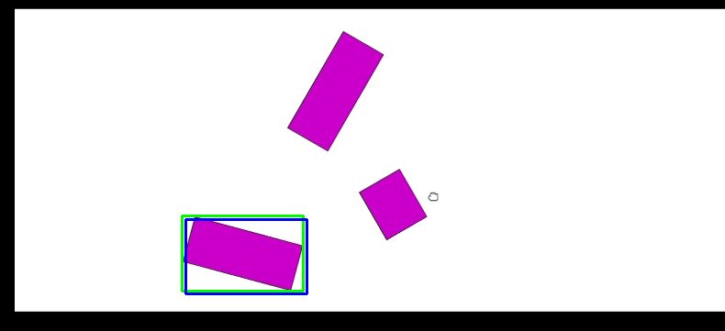
Рисунок 7 — работа сглаживающего алгоритма.
6. Изучение mqtt
Задача изучить работы mqtt, записать координаты контрастного объекта в формат json и передать пакетом четез локельную сеть. Все файлы собрать в докер. Резальтат представлен на рисунке 8.
#include <signal.h>
#include <stdio.h>
#include <stdint.h>
#include <string.h>
#define mqtt_host "localhost"
#define mqtt_port 1880
#include <mosquitto.h>

#include <iostream>
#include <vector>
#include <algorithm>
#include <opencv2/opencv.hpp>
#include <opencv2/highgui.hpp>
#include <math.h>
#include <nlohmann/json.hpp>
using nlohmann::json;

void recogniseStickersByThreshold(cv::Mat image, std::vector<std::vector<cv::Point>> &stickers) {
cv::Mat image_hsv;
std::vector< std::vector<cv::Point> > contours;
cv::cvtColor(image, image_hsv, cv::COLOR_BGR2HSV );
cv::Mat tmp_img(image.size(), CV_8U);
cv::inRange(image_hsv, cv::Scalar(100, 100, 100), cv::Scalar(255, 255, 255), tmp_img);
cv::dilate(tmp_img,tmp_img,cv::Mat(), cv::Point(-1,-1), 3);
cv::erode(tmp_img,tmp_img,cv::Mat(), cv::Point(-1,-1), 1);
cv::findContours(tmp_img, stickers, cv::RETR_EXTERNAL, cv::CHAIN_APPROX_NONE);
for (uint i = 0; i<contours.size(); i++) {
cv::Mat sticker;
cv::Rect rect=cv::boundingRect(contours[i]);
image(rect).copyTo(sticker);
cv::rectangle(image, rect, cv::Scalar(0, 250, 0), 2);
stickers.push_back(sticker);
}
}

bool cmpPointX(const cv::Point &a, const cv::Point &b) {
return a.x < b.x;
}

bool cmpPointY(const cv::Point &a, const cv::Point &b) {
return a.y < b.y;
}

struct Box {
int x1, y1;
int x2, y2;
std::string name;
};

void to_json(json& j, const Box& p)
{
j = json{
{ "vector1", {
{ "x", p.x1},
{ "y", p.y1}
}
},
{ "vector2", {
{ "x", p.x2 },
{ "y", p.y2 }
}
},
{ "name", p.name }
};
}

using namespace cv;
using namespace std;

int main() {

int rc;
struct mosquitto *mosq;

mosq = mosquitto_new("pubisher-test", true, NULL);

rc = mosquitto_connect(mosq, mqtt_host, mqtt_port, 60);
if (rc != 0)
{
printf("Client could not connect to brocker! Error Code: %d\n", rc);
mosquitto_destroy(mosq);
return -1;
}

printf("We are now connected to the broker!\n");

cout << "start" << endl;
VideoCapture cap("./temp.mp4");
if ( !cap.isOpened() ) return -1;
namedWindow("MyVideo",cv::WindowFlags::WINDOW_AUTOSIZE);
cout << "video" << endl;
std::string name = "box";
std::vector<std::vector<cv::Point>> stickers;
while(1) {
Mat frame;
bool bSuccess = cap.read(frame);
if (!bSuccess) {
cout << "Cannot read the frame from video file" << endl;
break;
}

int i = 0;
recogniseStickersByThreshold(frame, stickers);
for (auto st : stickers)
{
Box box;

cv::Point sticker1;
sticker1.x = (*min_element(st.begin(), st.end(), cmpPointX)).x;
sticker1.y = (*min_element(st.begin(), st.end(), cmpPointY)).y;
cv::Point sticker2;
sticker2.x = (*max_element(st.begin(), st.end(), cmpPointX)).x;
sticker2.y = (*max_element(st.begin(), st.end(), cmpPointY)).y;
cv::rectangle(frame, Rect(sticker1, sticker2),cv::Scalar(0,250,0),2);

box.x1 = sticker1.x;
box.y1 = sticker1.y;
box.x2 = sticker2.x;
box.y2 = sticker2.y;
box.name = std::to_string(i++);

json j { box };
std::stringstream ss;
std::string str;
ss << j.dump();
ss >> str;
mosquitto_publish(mosq, NULL, "test/tl", str.size(), str.c_str(), 0, false);
//std::cout << j.dump(4) << '\n';
}

imshow("MyVideo", frame);
if(waitKey(30) == 27) {
break;
}
}
mosquitto_disconnect(mosq);
mosquitto_destroy(mosq);

mosquitto_lib_cleanup();
return 0;
}
FROM ubuntu:18.04
RUN apt update
RUN apt install python3-opencv -y && apt-get install -y wget
RUN apt install -y build-essential cmake git pkg-config libgtk-3-dev \
libavcodec-dev libavformat-dev libswscale-dev libv4l-dev \
libxvidcore-dev libx264-dev libjpeg-dev libpng-dev libtiff-dev \
gfortran openexr libatlas-base-dev python3-dev python3-numpy \
libtbb2 libtbb-dev libdc1394-22-dev
RUN mkdir ~/opencv_build && cd ~/opencv_build && git clone https://github.com/opencv/opencv.git && git clone https://github.com/opencv/opencv_contrib.git
RUN cd ~/opencv_build/opencv && mkdir build && cd build \
&& cmake -DCMAKE_CXX_FLAGS=-std=c++11 \
-DCMAKE_BUILD_TYPE=RELEASE \
-DCMAKE_INSTALL_PREFIX=/usr/local \
-DBUILD_EXAMPLES=OFF \
-DBUILD_DOCS=OFF \
-DBUILD_PERF_TESTS=OFF \
-DBUILD_TESTS=OFF \
-DINSTALL_C_EXAMPLES=OFF \
-DENABLE_PRECOMPILED_HEADERS=OFF \
-DWITH_OPENMP=ON \
-DWITH_V4L=ON \
-DWITH_TBB=ON \
-DWITH_OPENGL=ON \
-DWITH_JPEG=ON \
-DWITH_FFMPEG=ON \
-DWITH_GSTREAMER=ON \
-DWITH_OPENCL=ON \
-DWITH_GPHOTO2=ON \
-DWITH_LIBV4L=ON \
-DINSTALL_PYTHON_EXAMPLES=ON \
-DBUILD_SHARED_LIBS=ON \
-DENABLE_CXX11=ON ..

RUN cd ~/opencv_build/opencv/build && make -j8 && make install

RUN apt install nlohmann-json-dev
RUN git clone https://github.com/nlohmann/json.git && cd json && cmake -DBuildTests=OFF .

RUN apt-get install -y apt-utils && apt-get install software-properties-common -y
RUN apt install mosquitto mosquitto-clients -y && apt-get install libmosquitto-dev -y
RUN apt-add-repository ppa:mosquitto-dev/mosquitto-ppa && apt-get update
RUN apt-get install libssl-dev && apt-mark hold mosquitto
RUN apt-get install mosquitto -y --allow-change-held-packages

RUN cd / && mkdir project
RUN apt install -y tmux vim
COPY doc /project
RUN cd project && cmake CMakeLists.txt && make

CMD bash

docker image build -t task6 . $ docker run --net=host --env="DISPLAY" --volume="$HOME/.Xauthority:/root/.Xauthority:rw" task6
tmux
mosquitto -v -p 1880 $ mosquitto_sub -t test/tl -p 1880
cd ./project $ cmake CMakeLists.txt $ make $ ./make
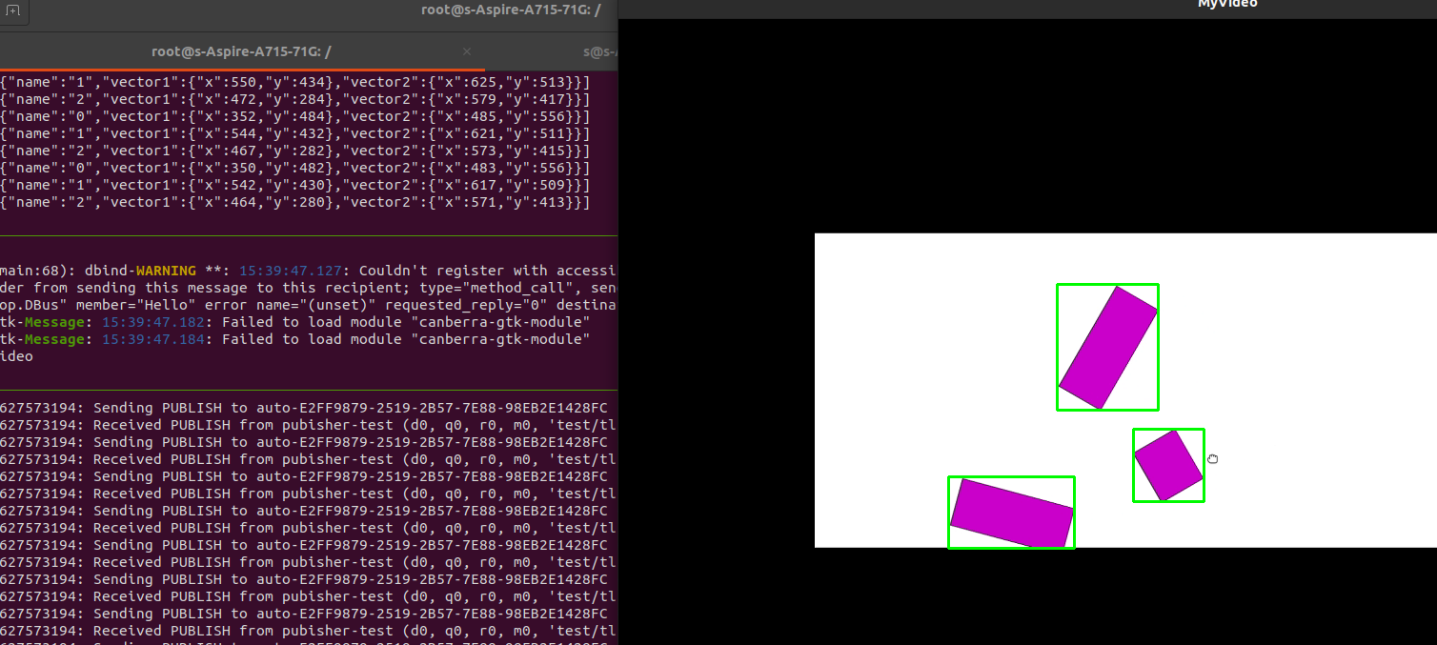
Рисунок 8 — работа mqtt

7. Изучение kafka
Kafka – это платформа, обеспечивающая для хранения огромных объемов данных и взаимодействия с ними. Задача собрать докер с kafka и проверить работоспособность. Резальтат пердставлен на рисунке 9.
FROM ubuntu:18.04
RUN apt update
RUN apt install python3-opencv -y && apt-get install -y wget
RUN apt install -y build-essential cmake git pkg-config libgtk-3-dev \
libavcodec-dev libavformat-dev libswscale-dev libv4l-dev \
libxvidcore-dev libx264-dev libjpeg-dev libpng-dev libtiff-dev \
gfortran openexr libatlas-base-dev python3-dev python3-numpy \
libtbb2 libtbb-dev libdc1394-22-dev
RUN apt-get install -y default-jre
RUN apt install -y curl
RUN echo "1\n 1\n \n\n\n\n\n y\n" | adduser kafka \
&& adduser kafka sudo \
&& su -l kafka\
&& mkdir ~/Downloads\
&& curl "https://downloads.apache.org/kafka/2.6.2/kafka_2.13-2.6.2.tgz" -o ~/Downloads/kafka.tgz\
&& mkdir ~/kafka && cd ~/kafka\
&& tar -xvzf ~/Downloads/kafka.tgz --strip 1\
&& echo "delete.topic.enable = true \n log.dirs=/home/kafka/logs" >> ~/kafka/config/server.properties
RUN echo "[Unit] \n Requires=network.target remote-fs.target \n After=network.target remote-fs.target\ \n [Service] \n Type=simple \n User=kafka \n ExecStart=/home/kafka/kafka/bin/zookeeper-server-start.sh /home/kafka/kafka/config/zookeeper.properties \nExecStop=/home/kafka/kafka/bin/zookeeper-server-stop.sh \nRestart=on-abnormal \n[Install] \nWantedBy=multi-user.target" >> /etc/systemd/system/zookeeper.service\
&& echo "[Unit] \n Requires=zookeeper.service \n After=zookeeper.service \n \n [Service] \n Type=simple \n User=kafka \nExecStart=/bin/sh -c '/home/kafka/kafka/bin/kafka-server-start.sh /home/kafka/kafka/config/server.properties > /home/kafka/kafka/kafka.log 2>&1' \nExecStop=/home/kafka/kafka/bin/kafka-server-stop.sh \nRestart=on-abnormal \n\n[Install] \nWantedBy=multi-user.target" >> /etc/systemd/system/kafka.service
CMD bash
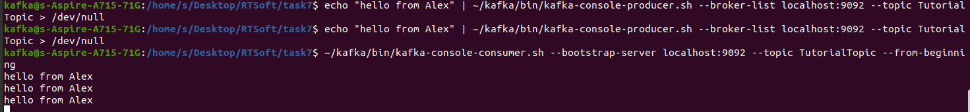
Рисунок 8 — работа kafka
8. Индивидуальные проект – Анализ дорожной разметки
Задача: разработать алгоритм, сигнализирующий куда нужно сместиться транспорту, чтобы остаться в своей полосе.
Для решения поставленой задачи будем использоваться следующие алгоритмы. Программа разработа на языке python3.

OpenCV – (Open Computer Vision) — библиотека компьютерного зрения с открытым исходным кодом, предоставляющая набор типов данных и численных алгоритмов для обработки изображений алгоритмами компьютерного зрения.

Преобразование Хаффа - преобразование Хафа является линейным
преобразованием для обнаружения прямых. Прямая может быть задана уравнением y = mx + b.
Фильтр Канни – Оператор обнаружения границ изображения.
Использует многоступенчатый алгоритм для обнаружения широкого спектра
границ в изображениях.

На рискунке 9 изображен входной видео поток, на рисунке 10 — работы фильтра Канни с гаусовым преобразованием. Чтобы наш алгоритм не обрабатывал шумы мы ограничеваем зону видемости объектов, как показано на рисунке 11. Затем с помощью преобразования Хаффа находим полосы дорожной размети и белой стрелкой указываем куда водитель предпочтительно сместиться. Результат представлен на рисунке 12.

Код программы:
import cv2
import numpy as np

#Гаусово размытие
def canny(img):
img = cv2.cvtColor(img, cv2.COLOR_BGR2BGRA)
blur = cv2.GaussianBlur(img, (5,5), 0)
return cv2.Canny(blur, 50, 120)

def make_coordinates(image, line_parameters): #функция, задающая координаты прямой
slope, intercept = line_parameters
y1 = image.shape[0]
y2 = int(y1 * (3/5) + 50)
x1 = int((y1 - intercept) / slope)
x2 = int((y2 - intercept) / slope)
return np.array([x1, y1, x2, y2])

def average_slope_intercept(image, lines):
left_fit = []
right_fit = []
while lines is not None:
for line in lines:
x1, y1, x2, y2 = line.reshape(4)
parameters = np.polyfit((x1, x2), (y1, y2), 1)
slope = parameters[0]
intercept = parameters[1]
if slope < 0:
left_fit.append((slope, intercept))
else:
right_fit.append((slope, intercept))
left_fit_average = np.average(left_fit, axis=0)
left_line = make_coordinates(image, left_fit_average)
right_fit_average = np.average(right_fit, axis=0)
right_line = make_coordinates(image, right_fit_average)
return np.array([left_line, right_line])

def display_lines(image, lines): #функция для отрисовки линий
line_image = np.zeros_like(image)
x_l = lines[0][0]
x_r = lines[1][0]
dx = 1920 - x_r - x_l
if lines is not None:
for x1, y1, x2, y2 in lines:
cv2.line(line_image, (x1, y1), (x2, y2), (255, 0, 250), 5)
# линия, указывающая направление желательного смещения
cv2.line(line_image, (int((x_r + x_l) / 2), 1080), (int((960 - dx)) , 900), (255, 255, 255), 5)
return line_image

def trapezoid(image):
height = image.shape[0]
polygons = np.array([(20, height), (1300, height), (900, 700), (300, 700)])
mask = np.zeros_like(image)
cv2.fillPoly(mask, np.array([polygons], dtype=np.int64), 1024)
masked_image = cv2.bitwise_and(image, mask)
return masked_image

def main() :
name_video = "test2.mp4"
video = cv2.VideoCapture(name_video)

cv2.waitKey(1)

state = 3; # 0 - обычная картинка
# 1 - фильтр чёрнобелый
# 2 - обрезка трапецией
# 3 - отрисовка линий
#

while video.isOpened():
_, frame = video.read()

cv2.namedWindow(name_video, cv2.WINDOW_NORMAL)
cv2.resizeWindow(name_video,640,360)

copy_img = np.copy(frame)

try:
if state > 0:
frame = canny(frame)
if state > 1:
frame = trapezoid(frame)
if state > 2:
lines = cv2.HoughLinesP(frame, 2, np.pi/180, 100, np.array([()]), minLineLength = 100, maxLineGap = 50)
averaged_lines = average_slope_intercept(frame, lines)
line_image = display_lines(copy_img, averaged_lines)
combo = cv2.addWeighted(copy_img, 0.8, line_image, 0.5, 1)
cv2.imshow(name_video, combo)
if state < 3:
cv2.imshow(name_video, frame)
except:
pass

wait = cv2.waitKey(1)
for i in range(0, 4):
if (wait & 0xFF == (ord('0') + i)):
state = i
break

if (wait & 0xFF == 32):
while 1:
wait = cv2.waitKey(1)
if (wait & 0xFF == 32):
break
if (wait & 0xFF == 27):
video.release()
cv2.destroyAllWindows()
break
main()
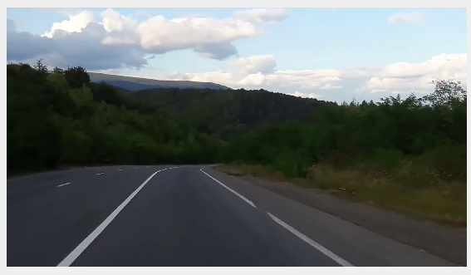

Рисунок 9 — Входной видеопоток
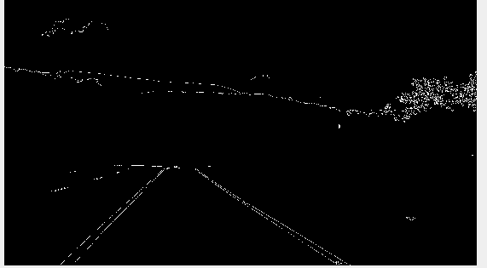

Рисунок 10 — Обработка фильтром Канни
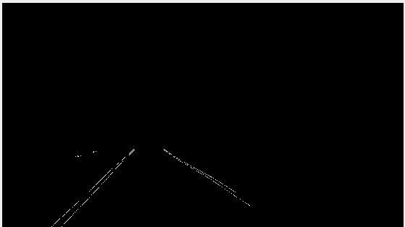

Рисунок 11 — обрезка изображения
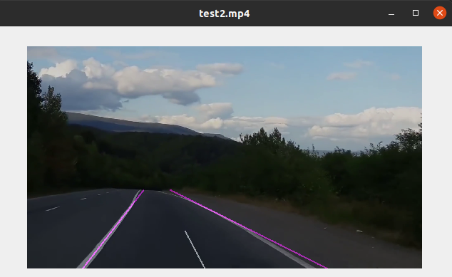
Рисунок 12 — Выходной видеопеток

Заключение
В ходе летней практики были изучены современные технологии и алгоритмы, преобретёны навыки работы в ОС Linux, написания драйвера, создание докеров, создания алгоритма компьютерного зрения с использованием библиотеки OpenCV.

Список использованной литературы

1. Лекционные материалы
2. Бьерн Страуструп. Язык программирования С++.
3. http://docs.opencv.org/3.0-beta/index.html
4. https://habr.com/ru/post/106702/

